废弃危险化学品 Waste Dangerous Chemicals
危险特性标示符号 | 废物名称 | 危险品名录属类
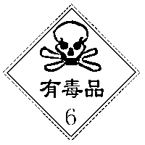 | 有机溶剂混合物  （半液态-废褪漆剂及废漆渣） | HW06
主要成分 | 二氯甲烷、苯甲醇、环氧树脂等
主要危害 | 可燃烧，对眼睛、皮肤造成伤害，避免吸入及摄入。
安全保护 | 安全护目镜，呼吸口罩，防化手套，避免眼部及皮肤接触。
灭火剂 | 干粉或沙土；重大事故不能控制的要立即通知消防组及工业安全组。
安全包装 | 用宽盖铁桶，内置加固塑料袋，最大容积约八分满，袋口要用铁线或胶纸包扎，稍留空间以防发热后膨胀及运输途中渗漏。
运输包装 | 四桶一托盘，贴上有关标识，外用包装膜捆绑。
产废单位：
地址：
产废单位负责人 | 姓名：  电话： |  | 校保卫部电话：22866110
部门负责人 | 姓名：  电话： |  | 实验室管理科电话：22866497

